スポーツ少年団登録システムにログイン
2月下旬に、昨年度に登録した住所へユーザー名・パスワードが日本スポーツ少年団より送付されます。
https://www.jjsa-entry.jpにユーザー名・パスワードを入力します。
個人情報漏えい防止のため、ログイン後はパスワードの変更をお願いいたします。

※通知が届かない場合は、大阪府スポーツ少年団に連絡してください。パスワードを新しく発行します。

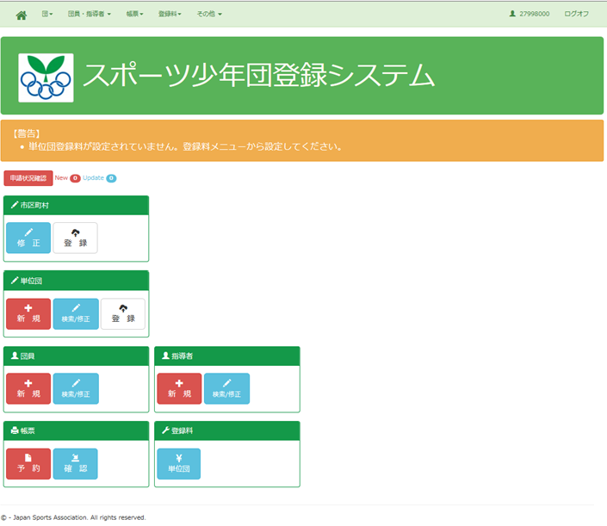
スポーツ少年団登録システムで情報を確認

①市区町村
住所・メールアドレス等基本情報を入力
②登録料 登録ページ
単位団の登録料を設定します。
③申請状況確認
単位団の進捗状況が確認できます。
④単位団・団員・指導者
所属単位団の検索等ができます。
⑤帳票
システムに入力されたデータをエクセルデータで
出すことができます。

①市町村登録について
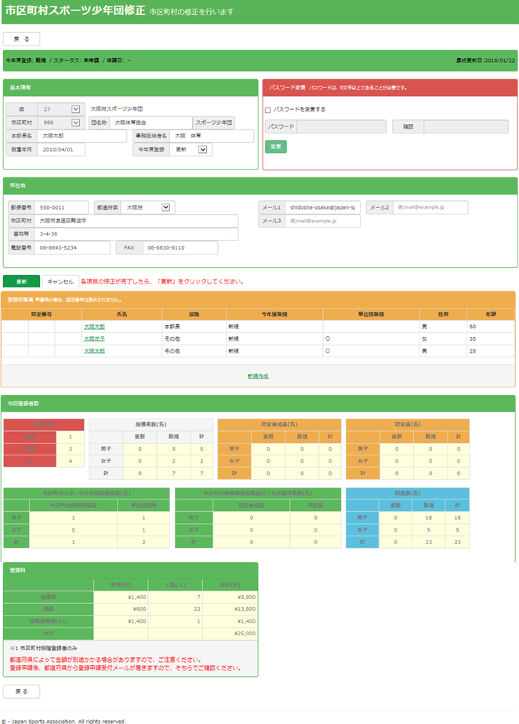
市町村の「修正」ボタンを押す。

単位団の登録が完了するたびに自動更新がされます。

・基本情報・所在地を記載
※所在地に記載したメールアドレス・電話・FAXの内容は単位団の請求メールに記載されます。（メールの編集は可能です。）
また、日本スポーツ少年団から登録手続きに関する案内が届くので注意してください。
・登録役職員の更新・登録
（更新登録の場合）
表示されている氏名を選択し、住所等内容を確認してください。「最終更新日」が最新のものになっているかの確認も
お願いします。(とくに単位団を持っていない役職員の方)
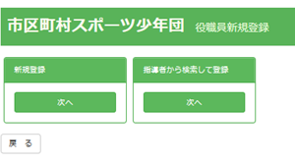
（新規登録の場合）
「新規作成」ボタンを押し、新たな役職員情報を入力してください。
・市町村スポーツ少年団、単位団に登録していない役職員を登録する場合
必要情報を入力し、登録してください。
・単位団に登録している役職員を登録する場合
「指導者から検索」ボタンを押して役員あるいは指導者を検索し、登録します。
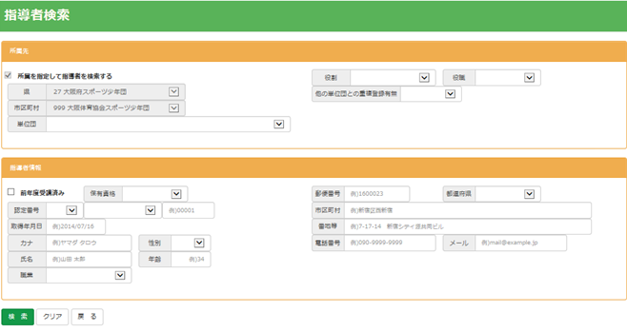

②登録料について
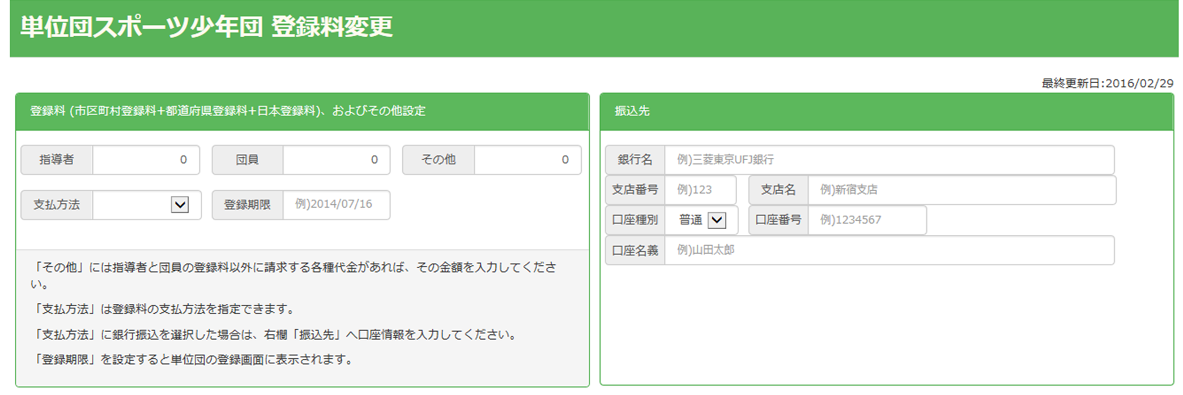
登録料（市区町村登録料+都道府県登録料+日本登録料)および振込先の設定を行います。

「支払方法」には、「現金」または「銀行振込」の場合は右欄の「振込先」に必要事項を入力してください。
「登録期限」には、単位団の登録手続き画面に表示する登録期限を入力してください。なお、設定しなくても手続きを進めることができます。また、設定した期日を過ぎても単位団からの申請を受け付けることはできます。
3月中に、市町村登録・登録料に関する設定は完了してください。（登録役職員の登録は除く）
単位団が登録をするにあたり、大事な情報となります。

③申請状況確認（単位団登録チェック）について

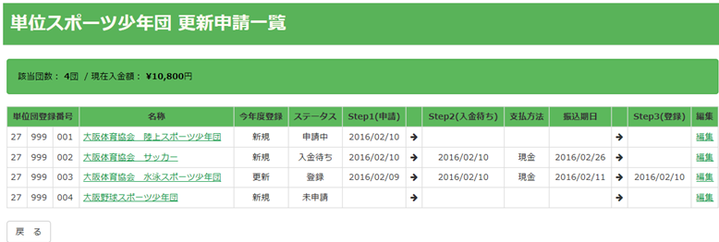

「ステータス」欄の表示内容について
【未申請】・・・単位団からの登録申請がない状況です。申請期限までに申請されない場合は、登録更新の有無について
ご確認をお願いいたします。
【申請中】・・・単位団から登録申請されている状況です。単位団名称をクリックし、申請内容を確認してください。
【入金待ち】・・・単位団に登録料を請求した状況を示しています。入金期限までに登録料が支払われていない場合は、
督促をしてください。
【登録】・・・登録証の入金が確認・完了した状況です。

登録団の確認について
チェックする項目
- 代表者・送付先が登録指導者になっているか。
- 有資格者2名がいるか。またH27年度認定員養成講習会合格者は☑が入っているか。
- 団員が10名記入されているか
- 有資格指導者の最終更新歴が最新のものになっているか
《有資格指導者の最終更新歴について》
指導者ページにて更新ボタンを押すと、最終更新歴が一番右上に表示されます。そちらの情報により、更新登録が
いつまでしていたかなど、有資格指導者が復活する際に、確認する大切な情報となっております。

登録を2年未満していなかった有資格指導者 → 認定員養成講習会3時間分のみを受講で復活
登録を2年以上していなかった有資格指導者 → 認定員養成講習会11時間分+テスト合格で復活

《有資格指導者の確認方法》
H27年度より有資格指導者が2名以上必要になります。
H27年に認定員養成講習会を受講し、合格した指導者は指導者ページに「前年度受講済み」に☑が記載されています。
保留者リストより、本当に受講しているかどうかの確認をお願いします。

一括でみる場合
トップページの帳票より、資格なし指導者の一覧がエクセルで作成可能です。
そのデータに前年度受講済みの欄がありますので、そこでも確認が可能です。
「予約」→「帳票種類：汎用データ 帳票：市町村汎用データ を選択」→予約ボタンをおす→
→トップページ帳票「確認」→ダウンロード（予約ボタンを押してから、少し反映に時間がかかります。）

違う団で登録していた指導者が新規登録をする場合
同じ市町村で活動していた場合は資格を持っているかは指導者検索ページより可能になります。
そちらより確認をお願いします。なお、指導者ページの左上に記載している最終更新歴が2015年でない場合は
資格がきれていることになります。注意してみてください。

不備があった場合
申請状況確認の編集ボタンを押し、「申請中」→「未申請」へ変更。その後に、代表者へ連絡してください。
※申請中のステータス中は、単位団は修正等が一切できません。
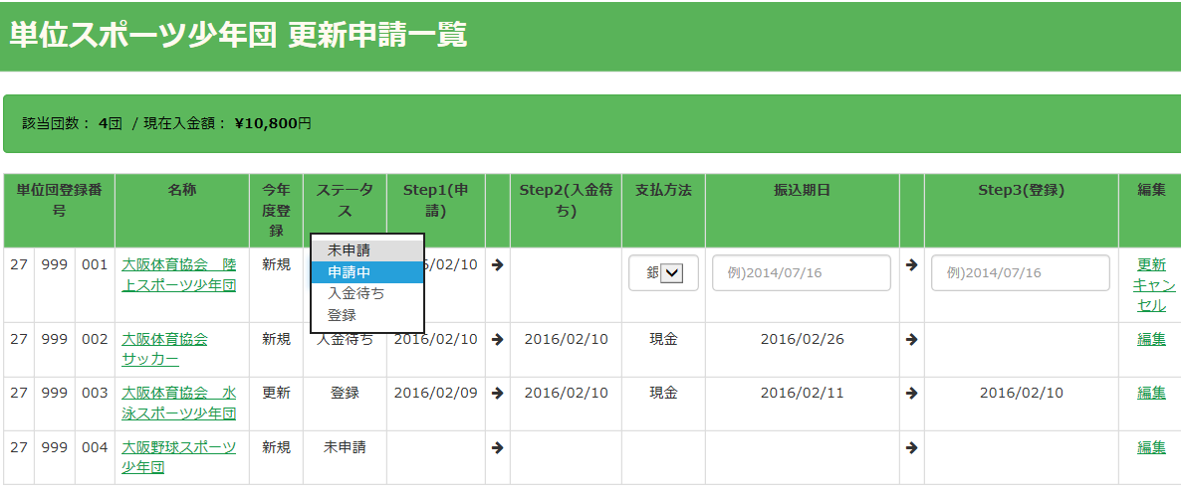

確認ができた場合
登録団確認ページの一番下にある「確認」ボタンを押す。
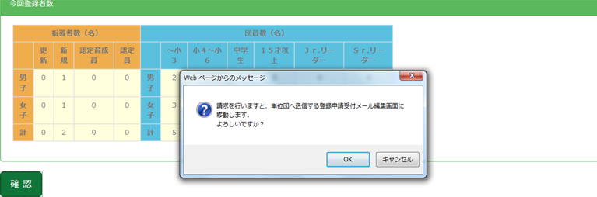

振込期日と支払方法（銀行振込・現金）の選択をして、「請求送信」を押してください。

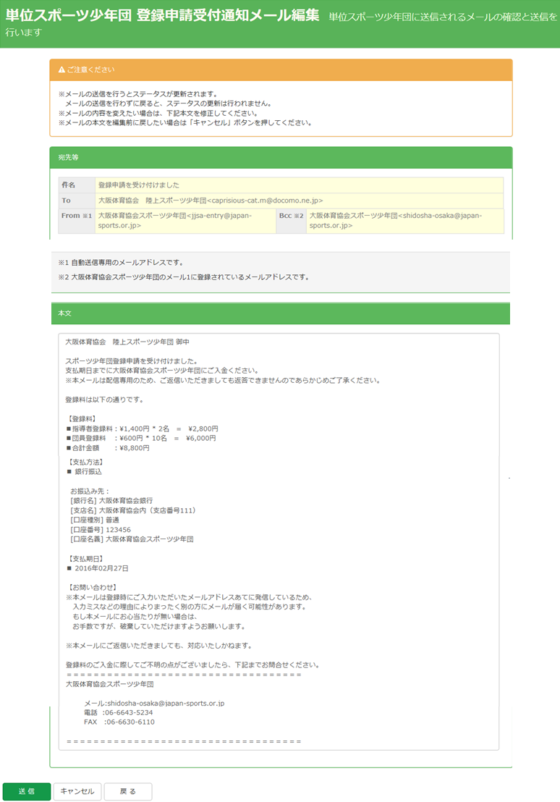

文言の変更等、編集が可能です。

登録料ページにて記載した口座が記載されます。

市町村登録の所在地に記載された
内容が記載されます。（編集可能）

メールの内容を確認後、送信ボタンを押してください。
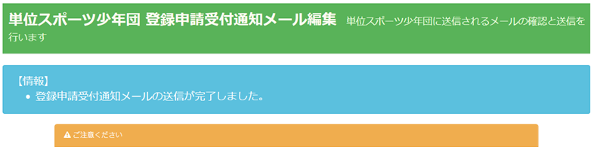

送信完了の表示が出たら、メール送信が完了

入金確認後
申請状況確認の編集ボタンを押し、「入金待ち」→「登録」へ変更。Step3（登録）に入金確認日を記載
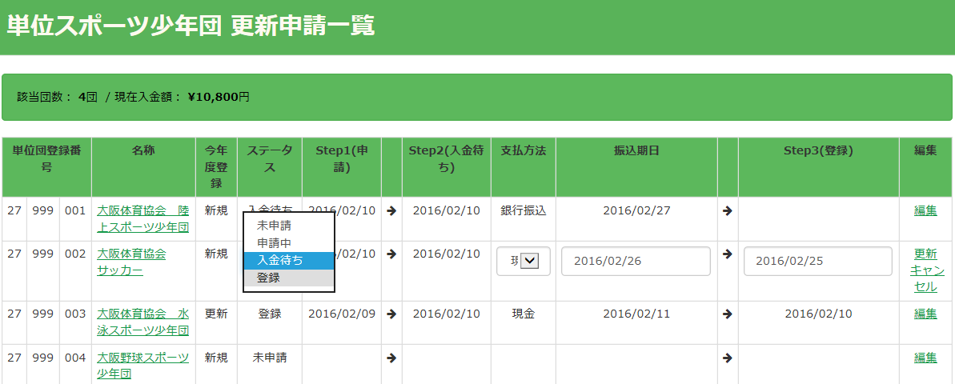

更新ボタンを押すと、単位スポーツ少年団 登録完了メール編集ページで移動
本文の文言等は、登録申請受付通知メール同様、編集が可能です。
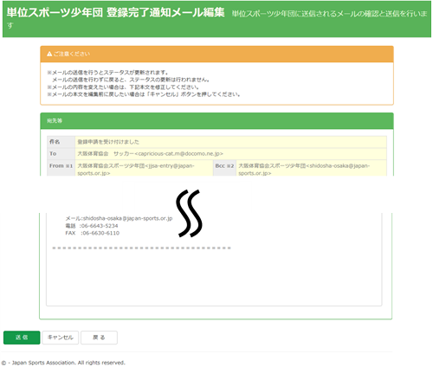

メールの内容を確認後、送信ボタンを押してください。

※追加登録の場合
2016年3月中に「団員・指導者の追加」の機能を追加いたします。
システム改修終了後、大阪府スポーツ少年団よりご連絡いたします。

※新規団を登録する場合
ユーザー名とパスワードを代表者が持っていないので、市町村スポーツ少年団で発行をしてもらいます。
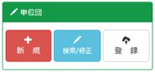
トップページ単位団の「新規」ボタンを押す。
・団名称
・パスワード
を記入・登録後にユーザーIDとパスワードを伝えてください。
※個人情報漏えい防止のため、ログイン後はパスワードの変更も
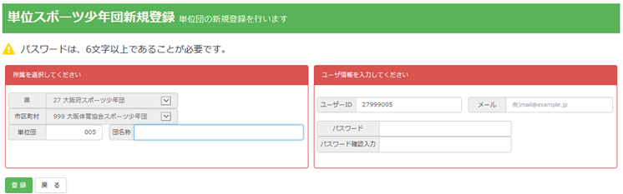

④都道府県登録
トップページ市町村の「登録」ボタンを押し、登録役職員・人数等確認後、登録ボタンを押す。
※登録後は、情報の変更および追加登録を行うことはできません。
追加登録を行う場合は、大阪府スポーツ少年団へ連絡をお願いします。編集が可能になるようにステータスを変更させて
いただきます。

単位団がユーザーIDとパスワードを忘れてしまった場合
●ユーザーIDを忘れてしまった
ユーザーIDは都道府県番号+市町村番号+単位団番号の8ケタの数字になります。
そちらを伝えてください。
●パスワードを忘れてしまった
市町村スポーツ少年団にて発行をしてもらいます。トップページ単位団の検索より当該単位団のページに入り、
パスワードを変更・連絡してください。※個人情報漏えい防止のため、ログイン後はパスワードの変更も
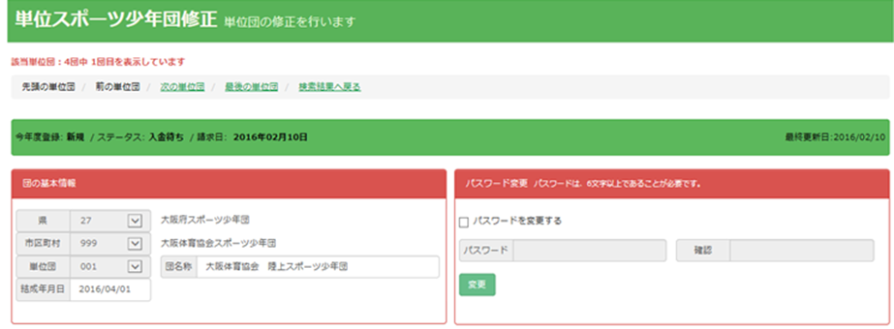

単位団スポーツ少年団の帳票出力について
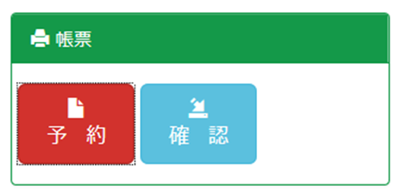
登録された単位団のデータを一括にてエクセルで表示することが出来ます。

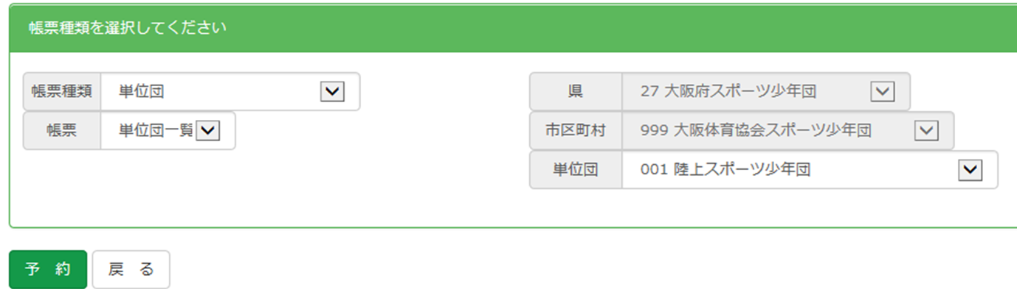
帳票種類：単位団 帳票：単位団一覧 単位団：指定する単位団 を選択後に、「予約」ボタンを押す。

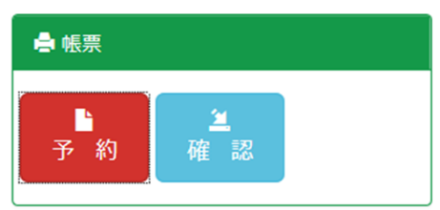
「予約」ボタンを押した後に、今度は「確認」ページへ

右側に表示される「数字」ボタンを押すと、帳票データがダウンロードされます。
（予約ボタンを押してから、3～5分時間がかかる場合があります。）

